**Урок № 16**

**ТЕМА УРОКУ. Розв’язування задач з різних предметних областей.**

**МЕТА УРОКУ:**

* **навчальна:** сформувати вміння реалізовувати задачі засобами програми MS Excel, застосовувати знання, вміння, навички у нових умовах.
* **розвивальна:** розвивати логічне мислення; формувати вміння діяти за інструкцією, планувати свою діяльність, аналізувати i робити висновки;
* **виховна:** виховувати інформаційну культуру учнів, уважність, акуратність, дисциплінованість.

**Тип уроку**:

* комбінований;

**ОБЛАДНАННЯ:** комп’ютери, підручники, презентація

**ПРОГРАМНЕ ЗАБЕЗПЕЧЕННЯ:** браузер, офісні програми.

**ХІД УРОКУ.**

**І. Організаційний етап.**

* Привітання з класом
* Повідомлення теми і мети уроку

**ІІ. Актуалізація опорних знань.**

Закінчити речення:

* Електронні таблиці використовують для …(табличних розрахунків)
* Сукупність стовпців та рядків є … (структурою ЕТ)
* Перетин рядка і стовпця називається … (коміркою)
* Ім’я комірки складається з … (імені стовпця і номера рядка, наприклад, А1, В25)
* Вмістом комірки може бути .… (текст, числове значення, формула)

**ІІІ. Мотивація навчальної діяльності.**

Ми живемо в світі, де постійно маємо справу з великою кількістю інформації. Щоб раціонально розпоряджатися часом, треба швидко і зручно вести різного роду обчислення, накопичувати чисельну і текстову інформацію, обробляти, порівнювати дані, вести їх пошук і облік. Без обчислень не обійтись в багатьох сферах нашого життя.

Сьогодні ми реалізуємо задачі з різних предметних галузей у програмі Excel. Окрім того ви побачите практичну цінність використання додатка при роботі з курсовими та дипломними проектами, рефератами, задачами спеціального циклу.

**IV. Засвоєння знань, формування вмінь**

Повторення правил ТБ. Виконання роботи на комп’ютері.

**Завдання 1.** Реалізувати задачу «Нарахування заробітної платні». Створити таблицю за зразком. Зверніть увагу на границі комірок та об´єднання комірок. Кількість робочих днів задати самостійно: від 0 до 31 дня, оплату за день задати самостійно: від 50 грн до 500 грн.

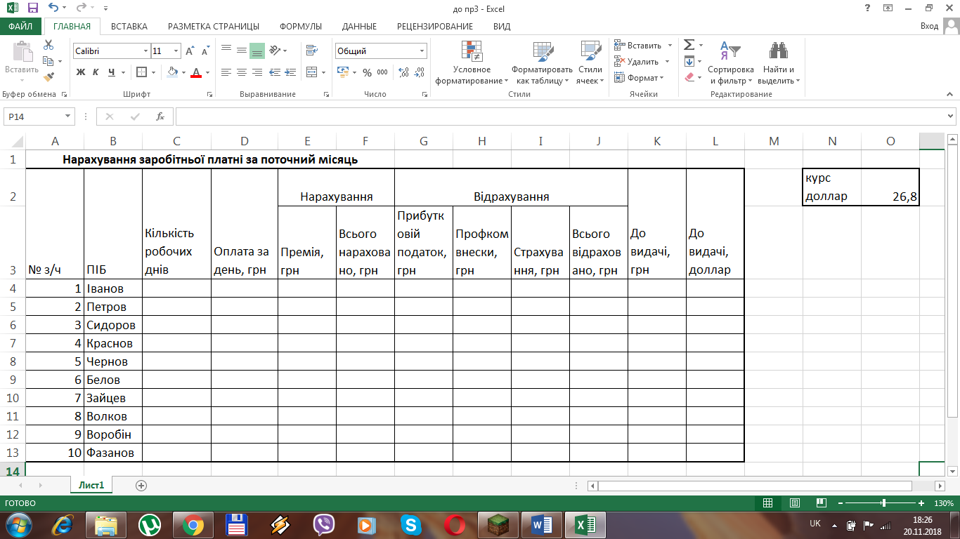

2. Виконати розрахунок «Нарахування»:

- стовпця «Премія, грн»: розраховується за умовою, якщо кількість робочих днів від 29 до 31, то нараховується премія в розмірі 12 відсотків від оплати за день, в іншому разі - премія 0 грн.

3. Виконати розрахунок «Відрахування».

- стовпець «Прибутковий податок, грн»: розраховується як 15% від «Всього нараховано, грн».

- стовпець «Профком внески, грн» обчислюється як 3% від «Всього нараховано, грн».

- стовпець «Страхування, грн» розраховується за умовою, якщо «Всього нараховано, грн» менше 1000грн, то на страхування відраховується 1%, в іншому випадку - 2%.

- стовпець «Всього відраховано, грн» обчислюється як сума всіх відрахувань.

4. Виконати розрахунок «До видачі, грн»: «Всього нараховано, грн» відняти «Всього відраховано, грн».

5. Виконати розрахунок «До видачі, долар».

6. Під таблицею вивести загальну суму видану робітникам в гривнях, максимальну та мінімальну заробітні платні.

7. Показати роботу викладачу. Відмітка викладача про виконання роботи:

8. На другому листі реалізувати задачу: Обчислити силу, що прикладається до рукоятки домкрату, при піднятті ним балки за один кінець.

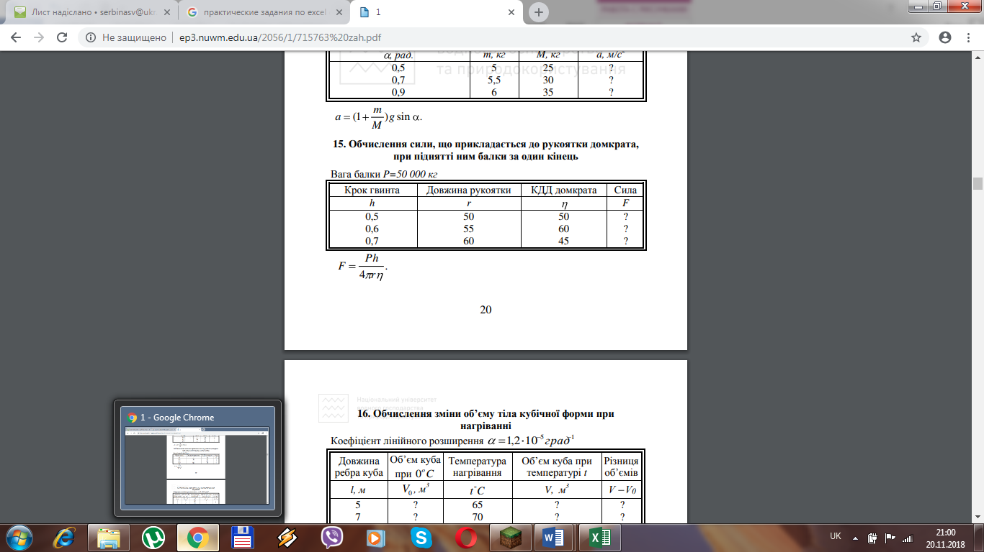

9. На третьому листі реалізувати задачу: звіт про витрати пального.

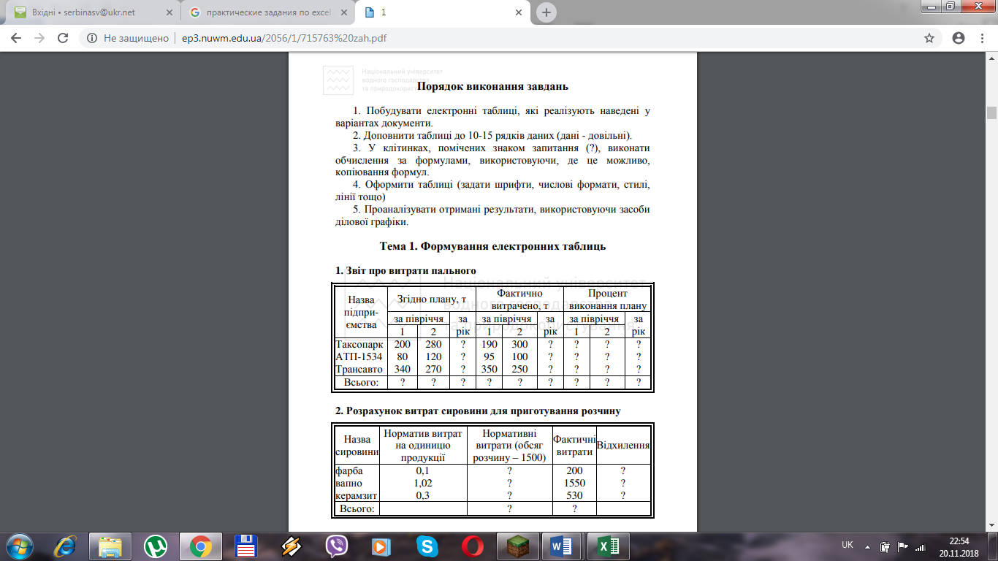

**V. Закріплення вивченого матеріалу.**

Дати відповіді на питання:

1. Яке призначення програми excel?
2. Як перейменувати лист?
3. Які правила введення формул? Як скопіювати формулу?
4. Яка структура функції ЕСЛИ?
5. Які числові формати ви використовували в даний роботі?

**VІ. Аналіз та підсумки уроку.**

Підводяться підсумки та робиться аналіз вивченого матеріалу. Виставлення оцінок.

**ДОМАШНЄ ЗАВДАННЯ.** Конспект.